# 人力资源管理计划

5.1 项目的组织结构

矩阵型组织结构

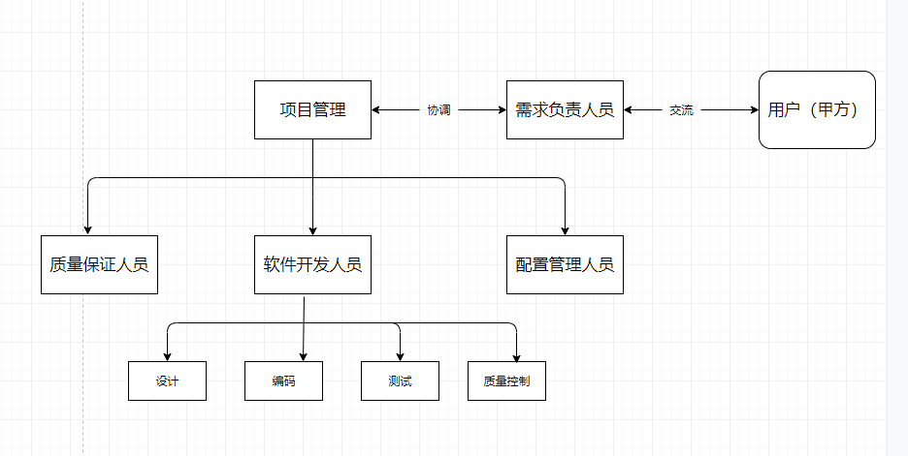

图5-1 项目矩阵型组织结构

说明：

1. 项目管理人员：

* 全面负责项目组织与规划
* 全面负责项目计划制定与维护
* 负责项目跟踪与管理
* 负责项目资源的分配和协调
* 配合需求分析同学做协调活动

1. 软件开发人员：

* 全面负责软件项目的开发，包括设计、编码、测试及配置等开发相关工作
* 负责产品质量的控制过程
* 配合负责产品保证相关人员的工作，如文档编写，测试等活动
* 配合产品的验收活动

1. 质量保证人员：

* 全面负责项目过程及产品规范的指定
* 负责软件开发相关过程的质量保证活动
* 过程评审
* 产品评审

1. 配置管理人员：

* 全面负责项目的配置活动
* 负责软件产品的提交

1. 需求分析人员：

* 负责与用户（甲方）的沟通与协调工作
* 负责用户的需求接口
* 配合项目经理的资源协调活动
* 负责系统的维护活动

1. 用户：

* 配合参与项目的组织与规划
* 验收最终产品是否满足需求

5.2 责任分配矩阵

山东省企业就业失业数据采集系统项目责任分配矩阵如下图：

5.2.1 角色映射表

|  |  |  |  |  |  |
| --- | --- | --- | --- | --- | --- |
|  | 项目管理组 | 软件开发组 | 质量保证组 | 配置管理组 | 文档编写 |
| 负责人 | 饶东来 | 刘震宇 | 彭威 | 李传赫 | 王天昊 |
| 组成人 | 饶东来、李传赫、刘震宇、王天昊 | 刘震宇、任翔渝、徐靖垚、张航 | 彭威、饶东来、狄旭东 | 李传赫、李春锦 | 王天昊、李春锦 |

说明：具体人员计划可以通过进度计划中人力资源安排计划

5.2.2 项目具体职责角色

|  |  |  |  |  |  |
| --- | --- | --- | --- | --- | --- |
|  | 项目经理 | 编程开发人员 | 需求分析人员 | 测试工程师 | 配置管理人员 |
| 需求分析 | R、P | P | C、P |  |  |
| 开发应用软件 | A | C |  |  | P |
| 测试应用软件 | A | P |  | C | P |
| 发布应用软件 | R | R |  |  | C |
| 配置并安装到客户服务器 | A | P |  | P | C |

字母说明：A=批准（Approve）；R=评审（Review）；P=参加（Participate）；C=创建（Create）

5.2.3 项目部门具体责任分配

|  |  |  |  |  |  |  |  |  |  |
| --- | --- | --- | --- | --- | --- | --- | --- | --- | --- |
|  | 任务责任矩阵 | | | | | | | | |
| 1 | 2 | 3 | 4 | 5 | 6 | 7 | 8 | 9 |
| 系统管理人员 | RP | RP | RP |  |  |  |  |  | R |
| 软件开发人员 |  | P | P | RP | RP |  |  |  |  |
| 配置管理人员 |  |  |  |  |  |  |  | RP | P |
| 软件测试人员 |  |  |  | P | P | R |  |  |  |
| 质量保证人员 |  |  |  |  | P |  | R |  |  |
| 需求分析人员 |  | P |  |  |  |  |  |  |  |
| 其它 |  |  |  |  |  |  |  |  |  |

说明：1.软件规划；2.需求分析；3.软件体系设计；4.数据库设计；5.项目实施；6.系统集成；7、质量保证；8.系统配置；9.项目及文档提交

R.负责人 P.执行人